Klasa: 602-03/20-07/43
Urbroj: 2137-50-20-01
Koprivnica, 05. listopada 2020.
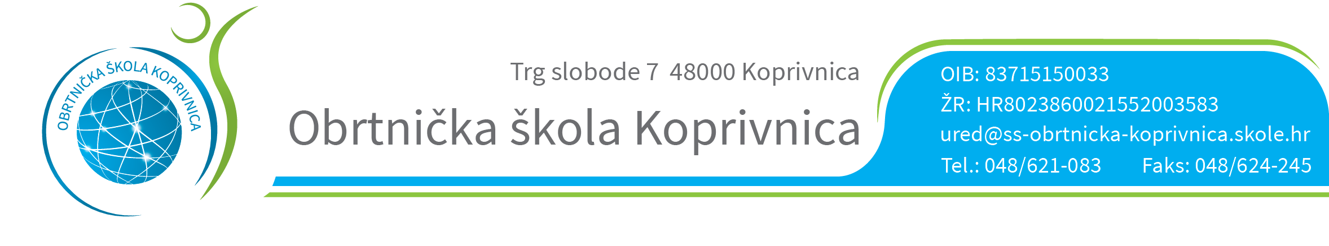
REZULTATI PISANOG TESTIRANJA ODRŽANOG 05. LISTOPADA 2020. GODINE
NA NATJEČAJU OBJAVLJENOM 18. 09. 2020.

1. šifra kandidata 17 - 30/30 bodova (100 %) - OSTVARUJE PRAVO NA PRISTUP RAZGOVORU (INTERVJU)
2. šifra kandidata 20 - 26/30 bodova (86,7%) – OSTVARUJE PRAVO NA PRISTUP RAZGOVORU (INTERVJU)
3. šifra kandidata 22 - 23/30 bodova (76,7%) – OSTVARUJE PRAVO NA PRISTUP RAZGOVORU (INTERVJU)
4. šifra kandidata 14 - 23/30 bodova (76,7%) – OSTVARUJE PRAVO NA PRISTUP RAZGOVORU (INTERVJU)
5. šifra kandidata 28 - 19/30 bodova (63,3%) – OSTVARUJE PRAVO NA PRISTUP RAZGOVORU (INTERVJU)
6. šifra kandidata 11 - 19/30 bodova (63,3%) – OSTVARUJE PRAVO NA PRISTUP RAZGOVORU (INTERVJU)
7. šifra kandidata 25 - 18/30 bodova (60,0%) – OSTVARUJE PRAVO NA PRISTUP RAZGOVORU (INTERVJU)
8. šifra kandidata 26 - 16/30 bodova (53,3%) – OSTVARUJE PRAVO NA PRISTUP RAZGOVORU (INTERVJU)
9. šifra kandidata 16 - 16/30 bodova (53,3%) – OSTVARUJE PRAVO NA PRISTUP RAZGOVORU (INTERVJU)
10. šifra kandidata 12 - 15/30 bodova (50,0%) – OSTVARUJE PRAVO NA PRISTUP RAZGOVORU (INTERVJU)
Sukladno Pravilniku o načinu i postupku zapošljavanja u Obrtničkoj školi Koprivnica smatra se da je kandidat zadovoljio na testiranju ako je ostvario najmanje 50% bodova od ukupnog broja bodova. Kandidat koji ne zadovolji na testiranju ne ostvaruje pravo na pristup razgovoru (intervjuu).
Kandidati šifre 17, 20, 22, 14, 28, 11, 25, 26, 16 i 12 koji su pristupili pisanom testiranju ostvarili su pravo na pristup razgovoru (intervjuu).
Kandidati koji nisu pristupili pisanom dijelu testiranja ne smatraju se više kandidatima na natječaju i ne ostvaruju pravo pristupa razgovoru (intervjuu).
Razgovor (intervju) će se održati 06. 10. 2020. (utorak) od 14:00 sati sljedećim redoslijedom:

ŠIFRA KANDIDATA | VRIJEME RAZGOVORA (INTERVJU)
17 | 14:00
20 | 14:10
22 | 14:20
14 | 14:30
28 | 14:40
11 | 14:50
25 | 15:00
26 | 15:10
16 | 15:20
12 | 15:30

Na intervju je potrebno doći pred bočni ulaz u školu (pokraj Fast food kioska) 10-ak minuta prije vremena razgovora (intervjua) i čekati člana povjerenstva koji će vas uvesti u zgradu.

